# V РЕГИОНАЛЬНЫЙ ЧЕМПИОНАТ «АБИЛИМПИКС»

# КОНКУРСНОЕ ЗАДАНИЕ

по компетенции

# «Вязание крючком»



**Новосибирск 2020**

# Содержание

1. **Описание компетенции.**

# Актуальность компетенции.

Вязание крючком очень популярный вид рукоделия во всем мире. Ручное вязание, в том числе и вязание крючком, издавна присутствовало в одежде и в моде. Вязаные вещи не только комфортны, но и всегда индивидуальны. Особенной популярностью пользуются крупная вязка. Вязаная вещь хороша тем, что в ней можно не бояться никакого холода, кроме того, она просто красива.

Этот вид рукоделия для тех, кто любит фантазировать и реализовывать свои идеи. Ассортимент изделий, связанных крючком разнообразен и чрезвычайно велик: одежда, украшения интерьера, игрушки, сувениры и многое другое. Умение владеть крючком дарит безграничные возможности в создании красивых, эксклюзивных вещей для себя, своего дома и близких.

Профессия «Вязальщица» востребована в трикотажных мастерских, частных мастерских модельеров одежды. Вязальщица может быть частным предпринимателем, работать на дому по индивидуальным заказам.

Отраслевая принадлежность - легкая промышленность.

# Ссылка на образовательный и профессиональный стандарт (при наличии).

|  |  |  |
| --- | --- | --- |
| **Школьники** | **Студенты** | **Специалисты** |
| ФГОС – нет Дополнительное  образование  (Внеурочная деятельность по утвержденной образовательной программе в школе, в ДДТ) | ФГОС – нет | ФГОС – нет Дополнительное  образование  по утвержденной образовательной программе в образовательных учреждениях ДПО |

* 1. **Требования к квалификации.**

|  |  |  |
| --- | --- | --- |
| **Школьники** | **Студенты** | **Специалисты** |
| **Участник должен знать:**  Правила техники | **Участник должен знать:**  - виды материалов и инструменты, свойства пряжи | **Участник должен знать:**  - виды материалов и |

|  |  |  |
| --- | --- | --- |
| безопасности при работе с колющими и режущими предметами; Правила организации рабочего места;  Санитарно- гигиенические требования при работе с пряжей;  Основные виды петель:  воздушная, столбик с накидом и столбик без накида, полустолбик, соединительная петля; Основы набора петель; Принцип вязания от одного  края к другому и по кругу;  Условные обозначения петель;  Основы колористики; Основы материаловедения;  **Должен уметь:**  Организовать своё рабочее место и содержать его в порядке;  Выполнять основные приёмы вязания: начальная петля, воздушная петля, петли для подъёма, столбик без накида и с накидом; Выполнять закрепление петель, Убавление и прибавление  петель; Должен иметь навыки: подготовки, уборки рабочего места, подготовки  к работе, безопасной эксплуатации инструмента, выборе и оценки качества изделия. | (плотность, крутка, диаметр, качество пряжи), правила регулирования плотности вязания различных видов переплетений, расчет петель, виды основных петель (начальная петля, воздушная петля, столбики с накидом и без накида, соединительный столбик, тройной пышный столбик, лицевой и изнаночный рельефные столбики с накидом,  «попкорн» и другие), способы вязания, классификация инструмента, правила подбора пряжи по цвету;  -технологический процесс вязания изделия, нормативы качества изделий;  -основные виды дефектов, причины их возникновения, способы предупреждения  и устранения;  -инструкции по безопасности труда, правила пожарной безопасности.  **Должен уметь:**   * Вязать трикотажные изделия различных переплетений; * Подготавливать пряжу, определять ее недостатки; * Выполнять контрольный образец, с соблюдением плотности вязания, расчет количества петель. * Производить прибавления и убавления петель. * Читать схемы вязания и условные обозначения. * Выполнять отделку изделия «рачьим шагом». * Проверять качество изделий в процессе работы и после завершения изделия. * Соблюдать требование безопасности труда, пожарной безопасности. * В соответствии с ЕТКС: должен обладать общими компетенциями (ОК), включающими в себя | инструменты, свойства пряжи (плотность, крутка, диаметр, качество пряжи), правила регулирования плотности вязания различных видов переплетений, расчет петель, виды основных петель (начальная петля, воздушная петля, столбики с накидом и без накида, соединительный столбик, тройной пышный столбик, лицевой и изнаночный рельефные столбики с накидом, «попкорн» и другие), способы вязания, классификация инструмента, правила подбора пряжи по цвету;  -технологический процесс вязания изделия, нормативы качества изделий;  -основные виды дефектов, причины их возникновения, способы предупреждения  и устранения;  -инструкции по безопасности труда, правила пожарной безопасности.  **Должен уметь:**   * Вязать трикотажные изделия различных переплетений; * Подготавливать пряжу, определять ее недостатки; * Выполнять контрольный образец, с соблюдением плотности вязания, расчет количества петель. * Производить прибавления и убавления петель. * Читать схемы вязания и условные обозначения. * Выполнять отделку изделия «рачьим шагом». * Проверять качество изделий в процессе работы и после завершения изделия. * Соблюдать требование безопасности труда, пожарной безопасности. * В соответствии с ЕТКС: должен обладать общими компетенциями (ОК), |

|  |  |  |
| --- | --- | --- |
|  | способность: - Понимать сущность и социальную значимость будущей профессии, проявлять к ней устойчивый интерес.   * Организовывать собственную деятельность, исходя из цели и способов ее достижения. * Анализировать рабочую ситуацию, осуществлять текущий и итоговый контроль, оценку и коррекцию собственной деятельности. * Осуществлять поиск информации, необходимой для эффективного выполнения профессиональных задач. - Использовать информационно- коммуникационные технологии в профессиональной деятельности. * Эффективно общаться с коллегами, клиентами. * Должен обладать профессиональными компетенциями (ПК), соответствующими видам деятельности: Обслуживание и эксплуатация оборудования. ПК; Подготавливать оборудование к работе. ПК; Проверять исправность инструмента. ПК; Работать с профессиональным инструментом ПК; процессов вязания и продукции. ПК; Контролировать качество сырья, пряжи, нитей. ПК; Контролировать качество готовой продукции, устранять дефекты продукции. | включающими в себя способность: - Понимать сущность и социальную значимость будущей профессии, проявлять к ней устойчивый интерес.   * Организовывать собственную деятельность, исходя из цели и способов ее достижения. * Анализировать рабочую ситуацию, осуществлять текущий и итоговый контроль, оценку и коррекцию собственной деятельности. * Осуществлять поиск информации, необходимой для эффективного выполнения профессиональных задач. - Использовать информационно- коммуникационные технологии в профессиональной деятельности. * Эффективно общаться с коллегами, клиентами. * Должен обладать профессиональными компетенциями (ПК), соответствующими видам деятельности: Обслуживание и эксплуатация оборудования. ПК; Подготавливать оборудование к работе. ПК; Проверять исправность инструмента. ПК; Работать с профессиональным инструментом ПК; процессов вязания и продукции. ПК; Контролировать качество сырья, пряжи, нитей. ПК; Контролировать качество готовой продукции, устранять   дефекты продукции. |

# Конкурсное задание.

* 1. Краткое описание задания.

Определение профессиональных навыков и умений физических лиц с ограниченными возможностями здоровья (ОВЗ), совершенствование их профессионального мастерства, пропаганда искусства художественного вязания крючком, выявление наиболее одаренных мастеров среди людей с инвалидностью.

***Школьники:*** В ходе выполнения конкурсного задания необходимо связать варежку-прихватку «мышку».

***Студенты*:** В ходе выполнения конкурсного задания необходимо связать бактус.

***Специалисты:*** В ходе выполнения конкурсного задания необходимо связать сумку - торбу.

* 1. Структура и подробное описание конкурсного задания.

|  |  |  |  |  |
| --- | --- | --- | --- | --- |
| **Категории участников** | **Наименование и описание модуля** | **День** | **Время** | **Результат** |
| **Школьники** | **Модуль 1:**  Вязание варежки | Первый день | На все задание 3 часа | Варежка- прихватка  «мышка»  (Мышь – символ года 2020) |
| **Модуль 2:**  вывязывание большого пальца |
| **Модуль 3:** Обвязка края изделия выполнение  петельки |
| **Модуль 4:** вязание ушек и оформление мордочки |
|  | **Наименование и описание модуля** | **День** | **Время** | **Результат** |

|  |  |  |  |  |
| --- | --- | --- | --- | --- |
| **Студенты** | **Модуль 1:** Вязание контрольного  образца | Первый день | На все задание 4 часа | Бактус |
| **Модуль 2:** Вязание основного  полотна |
| **Модуль 3:** Обвязка бактуса и выполнение  кисточек |

|  |  |  |  |  |
| --- | --- | --- | --- | --- |
| **Категории участников** | **Наименование и описание**  **модуля** | **День** | **Время** | **Результат** |
| **Специалисты** | **Модуль 1:** Формирование дна сумки | Первый день | На все задание 4 часа | Сумка - торба |
| **Модуль 2:** Вязание основного полотна сумки -  торбы |
| **Модуль 3:**  Оформление изделия |

# Последовательность выполнения задания.

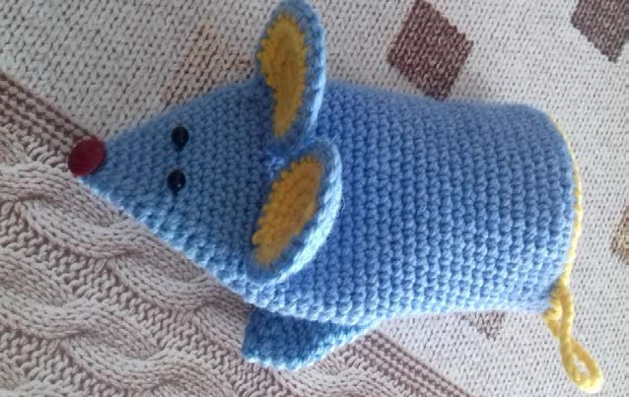**Школьники:**

* Организовать рабочее место;
* Создать безопасные условия;
* Варежка вяжется по кругу столбиками без накида (СБН):
  + Набрать цепочку из 35 воздушных петель (ВП), замкнуть в кольцо;
  + 1-16 ряды вязать 34 СБН;
  + Выполнить отверстие для большого пальца (набрать 6 ВП, провязать СБН, пропустив 5 петель);
  + Вязать дальше по кругу еще 10 рядов;
  + Начать выполнять убавки (по 2 УБ с каждого бока), убавки выполнять через ряд;
  + На 39 ряду выполнить 6 убавок, нить закрепить, спрятать; **Присоединить нить и начать вывязывать большой палец**: 8 рядов по 14 СБН;

9 ряд: 2 СБН, УБ – повторять весь ряд; 10 ряд: 1 СБН, УБ - повторять весь ряд; 11 ряд: убавки, нить закрепить, спрятать.

* + Обвязать край изделия и выполнить петельку нитью контрастного цвета по своему замыслу;
  + Связать 2 ушка, каждое состоит из двух деталей: (2 детали связать одним цветом, 2 другие нитью контрастного цвета; детали соединить крючком или иглой):

1. ряд: 6 СБН
2. ряд: 6 прибавок (ПР) – 12 СБН
3. ряд: 1 СБН, ПР – повторить 6 раз (18 СБН)
4. РЯД: 2 СБН, ПР – повторить 6 раз (24 СБН)
   * Пришить ушки, оформить мордочку: пришить глаза - бусины и пуговицу – нос.

# Студенты:

Организовать рабочее место; Создать безопасные условия;

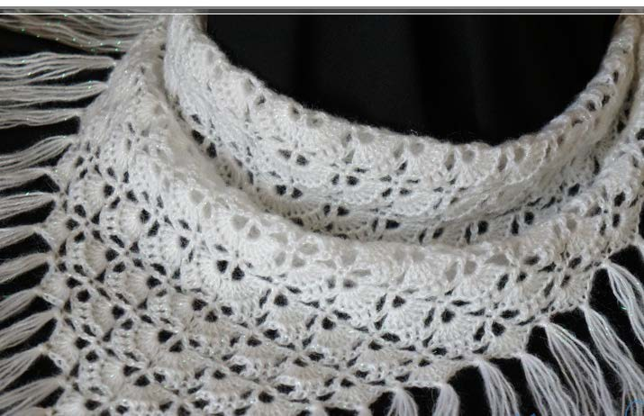Бактус – это небольшой треугольный платочек. Бактус носят как взрослые, так и дети. Вязание бактуса не займет много времени, т.к. это аксессуар небольшого размера.

# Сокращения:

ВП – воздушная петля ССН- столбик с накидом

1. **ряд.** Вяжем 4ВП + 3 ВП, ССН вяжем в первую наборную петлю, 3ВП и снова ССН в первую наборную петлю.
2. **ряд.** Вязание поворачиваем и делаем 3 ВП подъёма, в арку из ВП провязываем 7ССН, 1ССН в центральный столбик с накидом предыдущего ряда и снова 7ССН, заканчиваем ряд еще одним ССН.
3. **ряд.** Вязание поворачиваем, 3ВП+3ВП, ССН в первый столбик предыдущего ряда, 1ВП, по одному ССН в 4,5,6 столбики предыдущего ряда, 1ВП, 1ССН в центральный ССН предыдущего ряда, 3ВП, 1ССН в центральный ССН предыдущего ряда, 3ВП, 1ССН в центральный ССН предыдущего ряда, 1ВП, по 1ССН в 5,4,3 столбики предыдущего ряда (считать от петель подъёма), 1ВП, 1ССН над подъёмными петлями, 3ВП,1ССН в это же основание.
4. **ряд.** Вязание поворачиваем, 3ВП, в арку из ВП провязываем 7ССН, 1ВП, 1ССН в центральный из трех ССН предыдущего ряда, 1ВП, в арку из ВП провязываем 7ССН, 1ССН в центральный столбик с накидом предыдущего ряда, далее ряд зеркально повторяется.
5. **- 22 ряды** вяжутся по заданной схеме, вязание повторяется каждые два ряда.

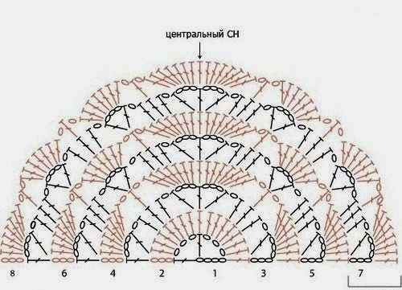**Обвязка края бактуса.** Произвести художественное оформление изделия, согласно своему творческому замыслу

# Специалисты:

Организовать рабочее место, создать безопасные условия;

Вязание сумки - торбы.

# Специалисты:

Кроме красоты и настроения, сумки, связанные из трикотажной пряжи, несут и практическую пользу.

Изделие вяжется вкруговую столбиками без накида в «раскол».

# Сокращения:

СБН - столбик без накида

СБНР – столбик без накида в «раскол».

*П – прибавка (под * понимается количество петель, которых нужно вывязать из 1 петли)

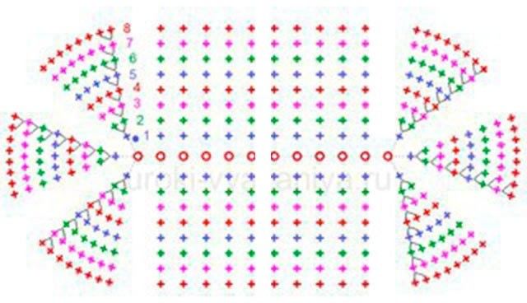

**Дно сумки вяжется по предложенной схеме**

Набираем цепочку из 13 воздушных петель.

**1 ряд.** 11 СБН, 3П, 11 СБН, 2П.

2 ряд. 11 СБНР, 2П, 2П, 2П, 11СБНР, 2П, 2П, 2П.

1. ряд. 11 СБНР, 2П, 1СБНР, 2П, 1СБНР, 2П, 1СБНР, 11СБНР, 2П, 1СБНР, 2П,

1СБНР, 2П, 1СБНР.

1. ряд. 11 СБНР, 2П, 2СБНР, 2П, 2СБНР, 2П, 2СБНР, 11СБНР, 2П, 2СБНР, 2П,

2СБНР, 2П, 2СБНР.

1. ряд. 11 СБНР, 2П, 3СБНР, 2П, 3СБНР, 2П, 3СБНР, 11СБНР, 2П, 3СБНР, 2П,

3СБНР, 2П, 3СБНР.

1. ряд. 11 СБНР, 2П, 4СБНР, 2П, 4СБНР, 2П, 4СБНР, 11СБНР, 2П, 4СБНР, 2П,

4СБНР, 2П, 4СБНР.

1. ряд. 11 СБНР, 2П, 5СБНР, 2П, 5СБНР, 2П, 5СБНР, 11СБНР, 2П, 5СБНР, 2П,

5СБНР, 2П, 5СБНР.

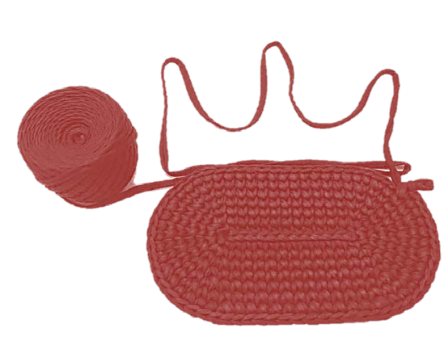

# ряд и последующие (не менее 15 рядов). 64 СБНР.

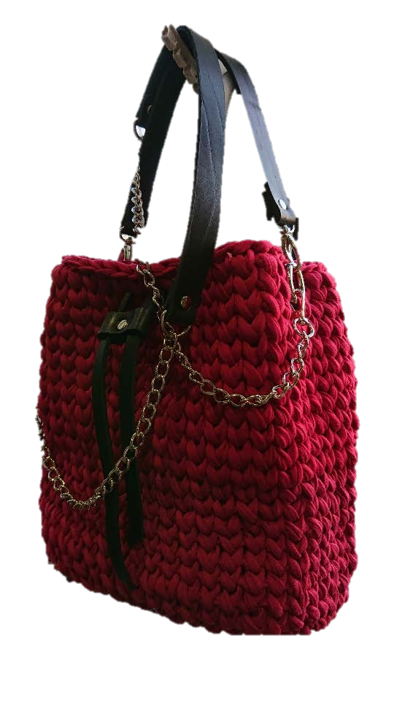Вставить фурнитуру для сумки. Произвести художественное оформление изделия, согласно своему творческому замыслу.

# Критерии оценки выполнения задания.

**Школьники:**

|  |  |  |  |  |
| --- | --- | --- | --- | --- |
| **№** | **Критерии** | **Наивысший Балл** | **Шкала оценки** | |
| **Объективные** | **Субъективные** |
| 1. | Изделие полностью готово | 20 | 20 |  |
| 2. | Соблюдение техники безопасности | 10 | 10 |  |

|  |  |  |  |  |
| --- | --- | --- | --- | --- |
| 3. | Варежка связана (без пальца) | 15 | 15 |  |
| 4. | Вывязан большой палец | 5 | 5 |  |
| 5. | Обвязан край изделия | 5 | 5 |  |
| 6. | Выполнена петелька | 5 | 5 |  |
| 7. | Связаны ушки | 10 | 10 |  |
| 8. | Оформление варежки | 20 |  | 20 |
| 9. | Качество выполнения работы | 10 |  | 10 |
|  | **Итого:** | **100** |  |  |

# Студенты:

|  |  |  |  |  |
| --- | --- | --- | --- | --- |
| **№** | **Критерии** | **Наивысший Балл** | **Шкала оценки** | |
| **Объективные** | **Субъективные** |
| 1. | Изделие полностью готово | 20 | 20 |  |
| 2. | Вязание 1-2 ряды | 4 | 4 |  |
| 3. | Вязание 3-4 ряды | 4 | 4 |  |
| 4. | Вязание 5-6 ряды | 4 | 4 |  |
| 5. | Вязание 7-8 ряды | 4 | 4 |  |
| 6. | Вязание 9-10 ряды | 4 | 4 |  |
| 7. | Вязание 11-12 ряды | 4 | 4 |  |
| 8. | Вязание 13-14 ряды | 4 | 4 |  |
| 9. | Вязание 15-16 ряды | 4 | 4 |  |
| 10. | Вязание 17-18 ряды | 4 | 4 |  |
| 11 | Вязание 19-20 ряды | 4 | 4 |  |
| 12 | Вязание 21-22 ряды | 4 | 4 |  |
| 13 | Качество выполнения работы | 10 |  | 10 |
| 14 | Соблюдение техники безопасности | 6 | 6 |  |
| 15 | Общее впечатление от бактуса  (креативность, дизайн) | 10 |  | 10 |
| 16 | Оформление изделия | 10 |  | 10 |
|  | **Итого:** | **100** |  |  |

За неправильное выполнение какого-либо ряда, снимается 2 балла.

# Специалисты:

|  |  |  |  |  |
| --- | --- | --- | --- | --- |
| **№** | **Критерии** | **Наивысший Балл** | **Шкала оценки** | |
| **Объективные** | **Субъективные** |
| 1. | Изделие полностью готово | 20 | 20 |  |
| 2. | Соблюдение техники безопасности | 8 | 8 |  |
| 3. | Связаны 1 -7ряды изделия (дно сумки) | 14 | 14 |  |
| 4. | Связаны 1-7 ряды изделия | 14 | 14 |  |
| 5. | Связаны 8-15 ряды изделия | 16 | 16 |  |
| 6. | Связаны 16-20 ряды изделия | 10 | 10 |  |
| 7. | Оформление сумки (ручки, утяжка) | 8 |  | 8 |
| 8. | Качество выполнения работы | 10 |  | 10 |
|  | **Итого:** | **100** |  |  |

За неправильное выполнение какого-либо ряда, снимается 2 балла.

**Порядок 30 % изменения конкурсного задания**:

Замена одного из модулей (не более одного) - по всем категориям (школьники, студенты и специалисты) в V Национальном чемпионате.

**Школьники** – изменение задания в 3 модуле: может быть предложена определенная схема обвязки изделия (варежки) и выполнения петельки.

**Студенты** - изменение задания в 3 модуле: может быть предложена определенная схема обвязки изделия (бактуса) и выполнения бахромы или кисточек.

**Специалисты -** изменение задания в 3 модуле: может быть предложена определенная схема обвязки и оформления изделия (сумки).

В процессе подготовки к каждому соревнованию при внесении 30% изменений к Конкурсному заданию участвуют:

* Главный эксперт;
* Сертифицированный эксперт по компетенции (в случае присутствия на площадке);
* Эксперты, принимающие участие в оценке (при необходимости привлечения Гл. экспертом).

В конкурсном задании должны быть указаны все модули задания, примерное описание модулей, время выполнения, а так же в приложении должны быть чертежи, фото, видео или любые материалы, дающие четкое описание задания Чемпионата, данное задание может быть изменено только на 30% в присутствии всех экспертов накануне дня соревнований.

Внесенные 30 % изменения в Конкурсные задания в обязательном порядке согласуются с председателем совета компетенции.

При внесении 30 % изменений к Конкурсному Заданию должны руководствоваться принципами объективности беспристрастности. Изменения не должны влиять на сложность задания, не должны относиться к иным профессиональным областям, не описанным в компетенции по «Вязание крючком». Также внесённые изменения должны быть исполнимы при помощи утверждённого для соревнований Инфраструктурного листа. 30% изменения конкурного задания является - изменения одного задания (модуля). 30% изменения в конкурсном задании оформляется соответствующим протоколом.

# Перечень используемого оборудования, инструментов и расходных материалов.

* 1. **Школьники.**

|  |
| --- |
| **Оборудование на одного участника** |
| **Оборудование, инструменты, ПО, мебель** |

|  |  |  |  |  |
| --- | --- | --- | --- | --- |
| **№** | **Наименование** | **Тех. характеристики оборудования, инструментов и ссылка на**  **сайт производителя, поставщика** | **Единица измерения** | **Количество** |
| 1 | Крючок № 4 | https://leonardo.ru/ | Шт. | 1 |
| 2 | Ножницы в чехле | https://leonardo.ru/ | Шт. | 1 |
| 3 | Контейнер для пряжи | https://leonardo.ru/ | Шт. | 1 |
| 4 | Настольная Лампа | https[://w](http://www.ulmart.ru/)ww.[ulmart.ru/](http://www.ulmart.ru/) | Ед. | 1 |
| 5 | Стол | https[://w](http://www.ulmart.ru/)ww.[ulmart.ru/](http://www.ulmart.ru/) | Ед. | 1 |
| 6 | Стул | https[://w](http://www.ulmart.ru/)ww.[ulmart.ru/](http://www.ulmart.ru/) | Ед. | 1 |
| 7 | Маркер | https://leonardo.ru/ | Шт. | 1 |
| 8 | Нитковдеватель | https://leonardo.ru/ | Шт. | 1 |
| 9 | Игла для сшивания  вязаных изделий | https://leonardo.ru/ | Шт. | 1 |
| 10 | Игла для ручного шитья | https://leonardo.ru/ | Шт. | 1 |

|  |  |  |  |  |  |  |  |  |
| --- | --- | --- | --- | --- | --- | --- | --- | --- |
| **Расходные материалы** | | | | | | | | |
| **№** | | **Наименование** | | **Тех. Характеристики оборудования, инструментов и ссылка на сайт производителя, поставщика** | | **Единица измерения** | **Количество** | |
| 1 | | Пряжа «Популярная» Пехорка (100 г - 133 м) |  | https://leonardo.ru/ | | моток | 2 | |
| мотки разных цветов  (серого и розового тонов) | |
| 2 | | Нитки катушечные черный  цвет | | https://leonardo.ru/ | | Шт. | 1 | |
| 3 | | Черные бусины 7 мм | | https://leonardo.ru/ | | Шт. | 2 | |
| 4 | | Круглая черная пуговица  D = 15 мм | | https://leonardo.ru/ | | Шт. | 1 | |
|  | |  | |  | |  |  | |
| Расходные материалы, оборудование и инструменты, которые участники должны иметь  при себе (при необходимости) | | | | | | | |  |
| **№** | **Наименование** | | **Тех. Характеристики оборудования, инструментов и ссылка на сайт производителя,**  **поставщика** | | **Единица измерения** | | **Количество** |
| 1 | крючок того же размера | |  | | шт. | | 1 |
| 2 | Игла для сшивания  вязанных изделий | |  | | шт. | | 1 |
| Расходные материалы и оборудование, запрещенные на площадке | | | | | | | |
| **№** | **Наименование** | | **Тех. Характеристики оборудования, инструментов и ссылка на сайт производителя, поставщика** | | **Единица измерения** | | **Количество** |
|  | Электронные носители  информации | |  | |  | |  |

|  |  |  |  |  |
| --- | --- | --- | --- | --- |
|  | Контрольные образцы,  выполненные до начала соревнований |  |  |  |
| Дополнительное оборудование, инструменты, которые может принести с собой  участник (при необходимости) | | | | |
| **№** | **Наименование** | **Тех. Характеристики оборудования, инструментов и ссылка на**  **сайт производителя, поставщика** | **Единица измерения** | **Количество** |
| 1 | Увеличительное стекло  (лупа) |  | шт. | 1 |
| 2 | Слуховой аппарат. |  | Ед. | 1 |
| Оборудование на 1-го Эксперта (при необходимости) | | | | |
| Оборудование, мебель | | | | |
| **№** | **Наименование** | **Тех. Характеристики оборудования, инструментов и ссылка на сайт производителя,**  **поставщика** | **Единица измерения** | **Количество** |
| 1 | Стул | https[://w](http://www.ulmart.ru/)ww.[ulmart.ru/](http://www.ulmart.ru/) | ед. | 1 |
| 2 | Стол | https[://w](http://www.ulmart.ru/)ww.[ulmart.ru/](http://www.ulmart.ru/) | ед. | 1/3 |
| Расходные материалы на 1-го Эксперта (при необходимости) | | | | |
| Расходные материалы | | | | |
| **№** | **Наименование** | **Тех. Характеристики оборудования, инструментов и ссылка на сайт производителя,**  **поставщика** | **Единица измерения** | **Количество** |
| 1 | Бумага А4 |  | Шт. | 1 |
| 2 | Вешалка для одежды |  | Шт. | 1 |
| 3 | Ручки шариковые |  | шт. | 5 |
| 4 | Бейджики |  | шт. | 5 |
| 5 | Салфетки влажные |  | шт. | 1 |
| Общая инфраструктура конкурсной площадки (при необходимости) | | | | |
| Дополнительное оборудование, средства индивидуальной защиты | | | | |
| **№** | **Наименование** | **Тех. Характеристики оборудования, инструментов и ссылка на**  **сайт производителя, поставщика** | **Единица измерения** | **Количество** |
| 1 | Часы настенные |  | шт. | 1 |
| 2 | Огнетушитель  углекислотный ОУ-1 |  | шт. | 1 |
| 3 | Набор(аптечка) первой  медицинской помощи |  | шт. | 1 |
| Комната участников (при необходимости) | | | | |
| **№** | **Наименование** | **Тех. Характеристики оборудования, инструментов и ссылка на сайт производителя, поставщика** | **Единица измерения** | **Количество** |
| 1 | Комната участников |  |  | 1 |
| Дополнительные требования к площадке / комментарии | | | | |
| Количество точек электропитания и их характеристики, количество точек интернета и | | | | |

|  |  |  |  |  |
| --- | --- | --- | --- | --- |
| требования к нему, количество точек воды и требования (горячая, холодная) | | | | |
| **№** | **Наименование** | **Тех. Характеристики оборудования, инструментов и ссылка на сайт производителя, поставщика** | **Единица измерения** | **Количество** |
| 1 | Розетка электропитания | https[://w](http://www.ulmart.ru/)ww.[ulmart.ru/](http://www.ulmart.ru/) | Ед. | 1 |

# Студенты

|  |  |  |  |  |
| --- | --- | --- | --- | --- |
| **Оборудование на одного участника** | | | | |
| **Оборудование, инструменты, ПО, мебель** | | | | |
| **№** | **Наименование** | **Тех. характеристики оборудования, инструментов и ссылка на**  **сайт производителя, поставщика** | **Единица** | **Количеств о** |
| **измерения** |
| 1 | Крючок № 3 | https://leonardo.ru/ | Шт. | 1 |
| 2 | Ножницы в чехле | https://leonardo.ru/ | Шт. | 1 |
| 3 | Контейнер для пряжи | https://leonardo.ru/ | Шт. | 1 |
| 4 | Настольная Лампа | https[://w](http://www.ulmart.ru/)ww.[ulmart.ru/](http://www.ulmart.ru/) | Ед. | 1 |
| 5 | Стол | https[://w](http://www.ulmart.ru/)ww.[ulmart.ru/](http://www.ulmart.ru/) | Ед. | 1 |
| 6 | Стул | https[://w](http://www.ulmart.ru/)ww.[ulmart.ru/](http://www.ulmart.ru/) | Ед. | 1 |
| 7 | Нитковдеватель | https://leonardo.ru/ | Шт. | 1 |
| 8 | Игла для сшивания  вязаных изделий | https://leonardo.ru/ | Шт. | 1 |

|  |  |  |  |  |  |  |  |  |
| --- | --- | --- | --- | --- | --- | --- | --- | --- |
| **Расходные материалы** | | | | | | | | |
| **№** | | **Наименование** | | **Тех. Характеристики оборудования, инструментов и ссылка на сайт производителя, поставщика** | | **Единица измерения** | **Количество** | |
| 1 | | Пряжа Пехорка "Перспективная", 50%  мериносовая шерсть, 50% акрил, 100г/270м | | https://leonardo.ru/ | | моток | 2 | |
| Расходные материалы, оборудование и инструменты, которые участники должны иметь при себе (при необходимости) | | | | | | | |  |
| **№** | **Наименование** | | **Тех. Характеристики оборудования, инструментов и ссылка на сайт производителя, поставщика** | | **Единица измерения** | | **Количество** |
| 1 | Крючок того же  размера | |  | | шт. | | 1 |
| 2 | Игла для сшивания | |  | | шт. | | 1 |

|  |  |  |  |  |
| --- | --- | --- | --- | --- |
|  | вязанных изделий |  |  |  |
| Расходные материалы и оборудование, запрещенные на площадке | | | | |
| **№** | **Наименование** | **Тех. Характеристики оборудования, инструментов и ссылка на**  **сайт производителя, поставщика** | **Единица измерения** | **Количество** |
|  | Электронные носители  информации |  |  |  |
|  | Контрольные образцы,  выполненные до начала соревнований |  |  |  |
| Дополнительное оборудование, инструменты, которые может принести с собой  участник (при необходимости) | | | | |
| **№** | **Наименование** | **Тех. Характеристики оборудования, инструментов и ссылка на сайт производителя, поставщика** | **Единица измерения** | **Количество** |
| 1 | Увеличительное стекло  (лупа) |  | шт. | 1 |
| 2 | Слуховой аппарат. |  | Ед. | 1 |
| Оборудование на 1-го Эксперта (при необходимости) | | | | |
| Оборудование, мебель | | | | |
| **№** | **Наименование** | **Тех. Характеристики оборудования, инструментов и ссылка на сайт производителя,**  **поставщика** | **Единица измерения** | **Количество** |
| 1 | Стул | https[://w](http://www.ulmart.ru/)ww.[ulmart.ru/](http://www.ulmart.ru/) | ед. | 1 |
| 2 | Стол | https[://w](http://www.ulmart.ru/)ww.[ulmart.ru/](http://www.ulmart.ru/) | ед. | 1/3 |
| Расходные материалы на 1-го Эксперта (при необходимости) | | | | |
| Расходные материалы | | | | |
| **№** | **Наименование** | **Тех. Характеристики оборудования, инструментов и ссылка на сайт производителя, поставщика** | **Единица измерения** | **Количество** |
| 1 | Бумага А4 |  | Шт. | 1 |
| 2 | Вешалка для одежды |  | Шт. | 1 |
| 3 | Ручки шариковые |  | шт. | 5 |
| 4 | Бейджики |  | шт. | 5 |
| 5 | Салфетки влажные |  | шт. | 1 |
| Общая инфраструктура конкурсной площадки (при необходимости) | | | | |
| Дополнительное оборудование, средства индивидуальной защиты | | | | |
| **№** | **Наименование** | **Тех. Характеристики оборудования, инструментов и ссылка на сайт производителя, поставщика** | **Единица измерения** | **Количество** |
| 1 | Часы настенные |  | шт. | 1 |
| 2 | Огнетушитель  углекислотный ОУ-1 |  | шт. | 1 |
| 3 | Набор (аптечка) первой  медицинской помощи |  | шт. | 1 |

|  |  |  |  |  |
| --- | --- | --- | --- | --- |
| Комната участников (при необходимости) | | | | |
| **№** | **Наименование** | **Тех. Характеристики оборудования, инструментов и ссылка на сайт производителя, поставщика** | **Единица измерения** | **Количество** |
| 1 | Комната участников |  |  | 1 |
| Дополнительные требования к площадке / комментарии | | | | |
| Количество точек электропитания и их характеристики, количество точек интернета и  требования к нему, количество точек воды и требования (горячая, холодная) | | | | |
| **№** | **Наименование** | **Тех. Характеристики оборудования, инструментов и ссылка на сайт производителя, поставщика** | **Единица измерения** | **Количество** |
| 1 | Розетка электропитания | https[://w](http://www.ulmart.ru/)ww.[ulmart.ru/](http://www.ulmart.ru/) | Ед. | 1 |

**3.2. Специалисты.**

|  |  |  |  |  |
| --- | --- | --- | --- | --- |
| **Оборудование на одного участника** | | | | |
| **Оборудование, инструменты, ПО, мебель** | | | | |
| **№** | **Наименование** | **Тех. характеристики оборудования, инструментов и ссылка на**  **сайт производителя, поставщика** | **Единица** | **Количест во** |
| **измерения** |
| 1 | Крючок № 8 | https://leonardo.ru/ | Шт. | 1 |
| 2 | Ножницы в чехле | https://leonardo.ru/ | Шт. | 1 |
| 3 | Контейнер для пряжи | https://leonardo.ru/ | Шт. | 1 |
| 4 | Настольная Лампа | https[://w](http://www.ulmart.ru/)ww.[ulmart.ru/](http://www.ulmart.ru/) | Ед. | 1 |
| 5 | Стол | https[://w](http://www.ulmart.ru/)ww.[ulmart.ru/](http://www.ulmart.ru/) | Ед. | 1 |
| 6 | Стул | https[://w](http://www.ulmart.ru/)ww.[ulmart.ru/](http://www.ulmart.ru/) | Ед. | 1 |

|  |  |  |  |  |  |  |  |  |  |
| --- | --- | --- | --- | --- | --- | --- | --- | --- | --- |
| **Расходные материалы** | | | | | | | | |  |
| **№** | | **Наименование** | | **Тех. Характеристики оборудования, инструментов и ссылка на сайт производителя, поставщика** |  | **Единица** | **Количество** | |  |
| **измерения** | |
| 1 |  | Пряжа трикотажная Love is NEW 150м/340г | | домпряжи.рф |  | Моток |  | 2 |  |
| 2 |  | Набор для сумки-торбы из эко-кожи |  | домпряжи. рф |  | шт. |  | 1 |
| Расходные материалы, оборудование и инструменты, которые участники должны иметь  при себе (при необходимости) | | | | | | | | | |
| **№** | **Наименование** | | **Тех. Характеристики оборудования,** | | | **Единица измерения** | | **Количество** | |

|  |  |  |  |  |
| --- | --- | --- | --- | --- |
|  |  | **инструментов и ссылка на сайт производителя, поставщика** |  |  |
| 1 | крючок того же размера |  | шт. | 1 |
| 2 | Игла для сшивания  вязанных изделий |  | шт. | 1 |
| Расходные материалы и оборудование, запрещенные на площадке | | | | |
| **№** | **Наименование** | **Тех. Характеристики оборудования, инструментов и ссылка на сайт производителя,**  **поставщика** | **Единица измерения** | **Количество** |
|  | Электронные носители  информации |  |  |  |
|  | Контрольные образцы, выполненные до начала  соревнований |  |  |  |
| Дополнительное оборудование, инструменты, которые может принести с собой  участник (при необходимости) | | | | |
| **№** | **Наименование** | **Тех. Характеристики оборудования, инструментов и ссылка на сайт производителя,**  **поставщика** | **Единица измерения** | **Количество** |
| 1 | Увеличительное стекло  (лупа) |  | шт. | 1 |
| 2 | Слуховой аппарат. |  | Ед. | 1 |
| Оборудование на 1-го Эксперта (при необходимости) | | | | |
| Оборудование, мебель | | | | |
| **№** | **Наименование** | **Тех. Характеристики оборудования, инструментов и ссылка на сайт производителя, поставщика** | **Единица измерения** | **Количество** |
| 1 | Стул | https[://w](http://www.ulmart.ru/)ww.[ulmart.ru/](http://www.ulmart.ru/) | ед. | 1 |
| 2 | Стол | https[://w](http://www.ulmart.ru/)ww.[ulmart.ru/](http://www.ulmart.ru/) | ед. | 1/3 |
| Расходные материалы на 1-го Эксперта (при необходимости) | | | | |
| Расходные материалы | | | | |
| **№** | **Наименование** | **Тех. Характеристики оборудования, инструментов и ссылка на сайт производителя, поставщика** | **Единица измерения** | **Количество** |
| 1 | Бумага А4 |  | Шт. | 1 |
| 2 | Вешалка для одежды |  | Шт. | 1 |
| 3 | Ручки шариковые |  | шт. | 5 |
| 4 | Бейджики |  | шт. | 5 |
| 5 | Салфетки влажные |  | шт. | 1 |
| Общая инфраструктура конкурсной площадки (при необходимости) | | | | |
| Дополнительное оборудование, средства индивидуальной защиты | | | | |
| **№** | **Наименование** | **Тех. Характеристики оборудования, инструментов и ссылка на сайт производителя,** | **Единица измерения** | **Количество** |

|  |  |  |  |  |
| --- | --- | --- | --- | --- |
|  |  | **поставщика** |  |  |
| 1 | Часы настенные |  | шт. | 1 |
| 2 | Огнетушитель  углекислотный ОУ-1 |  | шт. | 1 |
| 3 | Набор(аптечка) первой  медицинской помощи |  | шт. | 1 |
| Комната участников (при необходимости) | | | | |
| **№** | **Наименование** | **Тех. Характеристики оборудования, инструментов и ссылка на сайт производителя, поставщика** | **Единица измерения** | **Количество** |
| 1 | Комната участников |  |  | 1 |
| Дополнительные требования к площадке / комментарии | | | | |
| Количество точек электропитания и их характеристики, количество точек интернета и  требования к нему, количество точек воды и требования (горячая, холодная) | | | | |
| **№** | **Наименование** | **Тех. Характеристики оборудования, инструментов и ссылка на сайт производителя, поставщика** | **Единица измерения** | **Количество** |
| 1 | Розетка электропитания | https[://w](http://www.ulmart.ru/)ww.[ulmart.ru/](http://www.ulmart.ru/) | Ед. | 1 |

# Схемы оснащения рабочих мест с учетом основных нозологий.

* 1. **Минимальные требования к оснащению рабочих мест с учетом основных нозологий.**

|  |  |  |  |
| --- | --- | --- | --- |
| **Наименование нозологии** | **Площадь, м.кв.** | **Ширина прохода между рабочими местами, м.** | **Специализированное оборудование, количество.\*** |
| **Рабочее место участника с нарушением слуха** | 2 | 1 | Сурдотехнические средства – слуховой аппарат - 1шт [http://www.otofon.ru/info.phtml?c=1](http://www.otofon.ru/info.phtml?c=119&id=237)  [19&id=237](http://www.otofon.ru/info.phtml?c=119&id=237) |
| **Рабочее место участника с нарушением зрения** | 2 | 1 | Тифлотехнические средства – ручной видеоувеличитель – 1 шт., лупа – 1 шт. <http://dostupsreda.ru/store/> |
| **Рабочее место участника с нарушением**  **ОДА** | 2 | 1 | Стол рабочий для людей с двигательными нарушениями, регулируемый по высоте – 1 шт.; |

|  |  |  |  |
| --- | --- | --- | --- |
|  |  |  | Наличие компьютерной техники, адаптированной для инвалидов с специальным программным обеспечением, альтернативных устройств ввода информации и других технических  средств ее приема-передачи [https://www.mininuniver.ru/svedenia/spetsi](https://www.mininuniver.ru/svedenia/spetsialnye-tekhnicheskie-sredstva-obucheniya-dlya-lits-s-narusheniem-oporno-dvigatelnogo-apparata-i-dtsp) [alnye-tekhnicheskie-sredstva-obucheniya-](https://www.mininuniver.ru/svedenia/spetsialnye-tekhnicheskie-sredstva-obucheniya-dlya-lits-s-narusheniem-oporno-dvigatelnogo-apparata-i-dtsp) [dlya-lits-s-narusheniem-oporno-](https://www.mininuniver.ru/svedenia/spetsialnye-tekhnicheskie-sredstva-obucheniya-dlya-lits-s-narusheniem-oporno-dvigatelnogo-apparata-i-dtsp) [dvigatelnogo-apparata-i-dtsp](https://www.mininuniver.ru/svedenia/spetsialnye-tekhnicheskie-sredstva-obucheniya-dlya-lits-s-narusheniem-oporno-dvigatelnogo-apparata-i-dtsp) |
| **Рабочее место** | 2 | 1 | Стандартные требования |
| **участника с** |
| **соматическими** |
| **заболеваниями** |
| **Рабочее место** | 2 | 1 | Стандартные требования |
| **участника с** |
| **ментальными** |
| **нарушениями** |

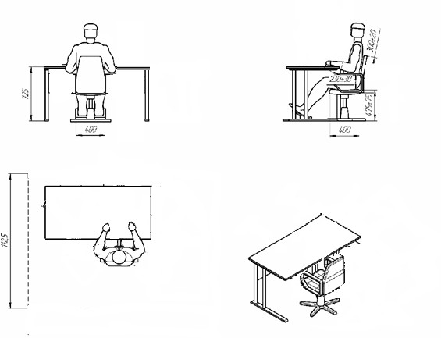**\***указывается **с**сылка на сайт с тех. характеристиками, либо наименование и тех. характеристики специализированного оборудования**.**

# Графическое изображение рабочих мест с учетом основных нозологий.

2000

2000

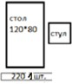

# Схема застройки соревновательной площадки для всех категорий.

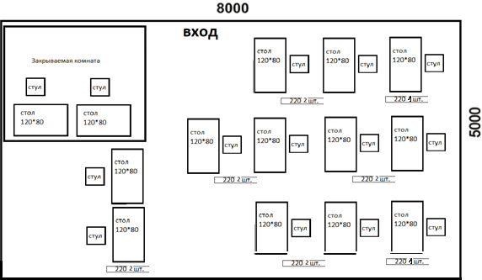

**2000**

**2000**

**Условные обозначения.**

1. Стол.
2. Стул.
3. Настольные лампы.
4. Розетки 220 В.

# Требования охраны труда и техники безопасности

**Общие вопросы:**

-к участию в конкурсе по вязанию крючком допускаются лица, прошедшие инструктаж по охране труда, медицинский осмотр и не имеющие противопоказаний по состоянию здоровья;

-во время проведения конкурса участники не должны нарушать правила поведения, а также должны соблюдать требования инструкции;

-в помещении должна быть медицинская аптечка с набором необходимых медикаментов и перевязочных средств, для оказания первой медицинской помощи при травмах;

-перед началом проведения профессионального конкурса проводится инструктаж по охране труда и технике безопасности.

# Требования к участникам:

-Участники могут свободно выражать свои творческие идеи в использовании цветов;

-Участникам не разрешается одалживать, или брать какие- либо инструменты или материалы во время конкурса;

-Участники должны уведомить экспертов об окончании задания.

- Изделия должны быть представлены в законченном виде.

# Правила техники безопасности и санитарно-гигиенические нормы при работе:

1. До начала работы участник конкурса должен хранить инструмент в специальной «шкатулке» или чехле.
2. Крючок должен быть хорошо отшлифован, их концы не должны быть сильно острыми, чтобы не поранить пальцы во время работы.
3. Во время работы не брать булавки, иголки, крючки в рот, не вкалывать их в одежду.
4. Во время перерыва в работе вкалывать иголки в игольницу, ножницы класть на стол с сомкнутыми лезвиями.
5. Нельзя делать резких движений рукой с крючком, чтобы не уколоться и не поранить соседей.
6. Не перекусывать нитку зубами и не отрывать ее руками, а отрезать ножницами.
7. По окончании работы участник должен проверить количество булавок, крючков в «шкатулке», их должно быть столько же, сколько в начале работы. Убрать ножницы, крючки в специально отведенное место. Привести в порядок рабочее место.
8. Рабочее место должно быть хорошо освещено, свет должен падать на работу с левой стороны.
9. Сидеть следует прямо, касаясь корпусом спинки стула. Расстояние от глаз до работы должно быть не менее 35- 40 см, чтобы не развивалась близорукость, в глаза не попадали частички волокон, из которых состоит пряжа.